新 书 推 荐

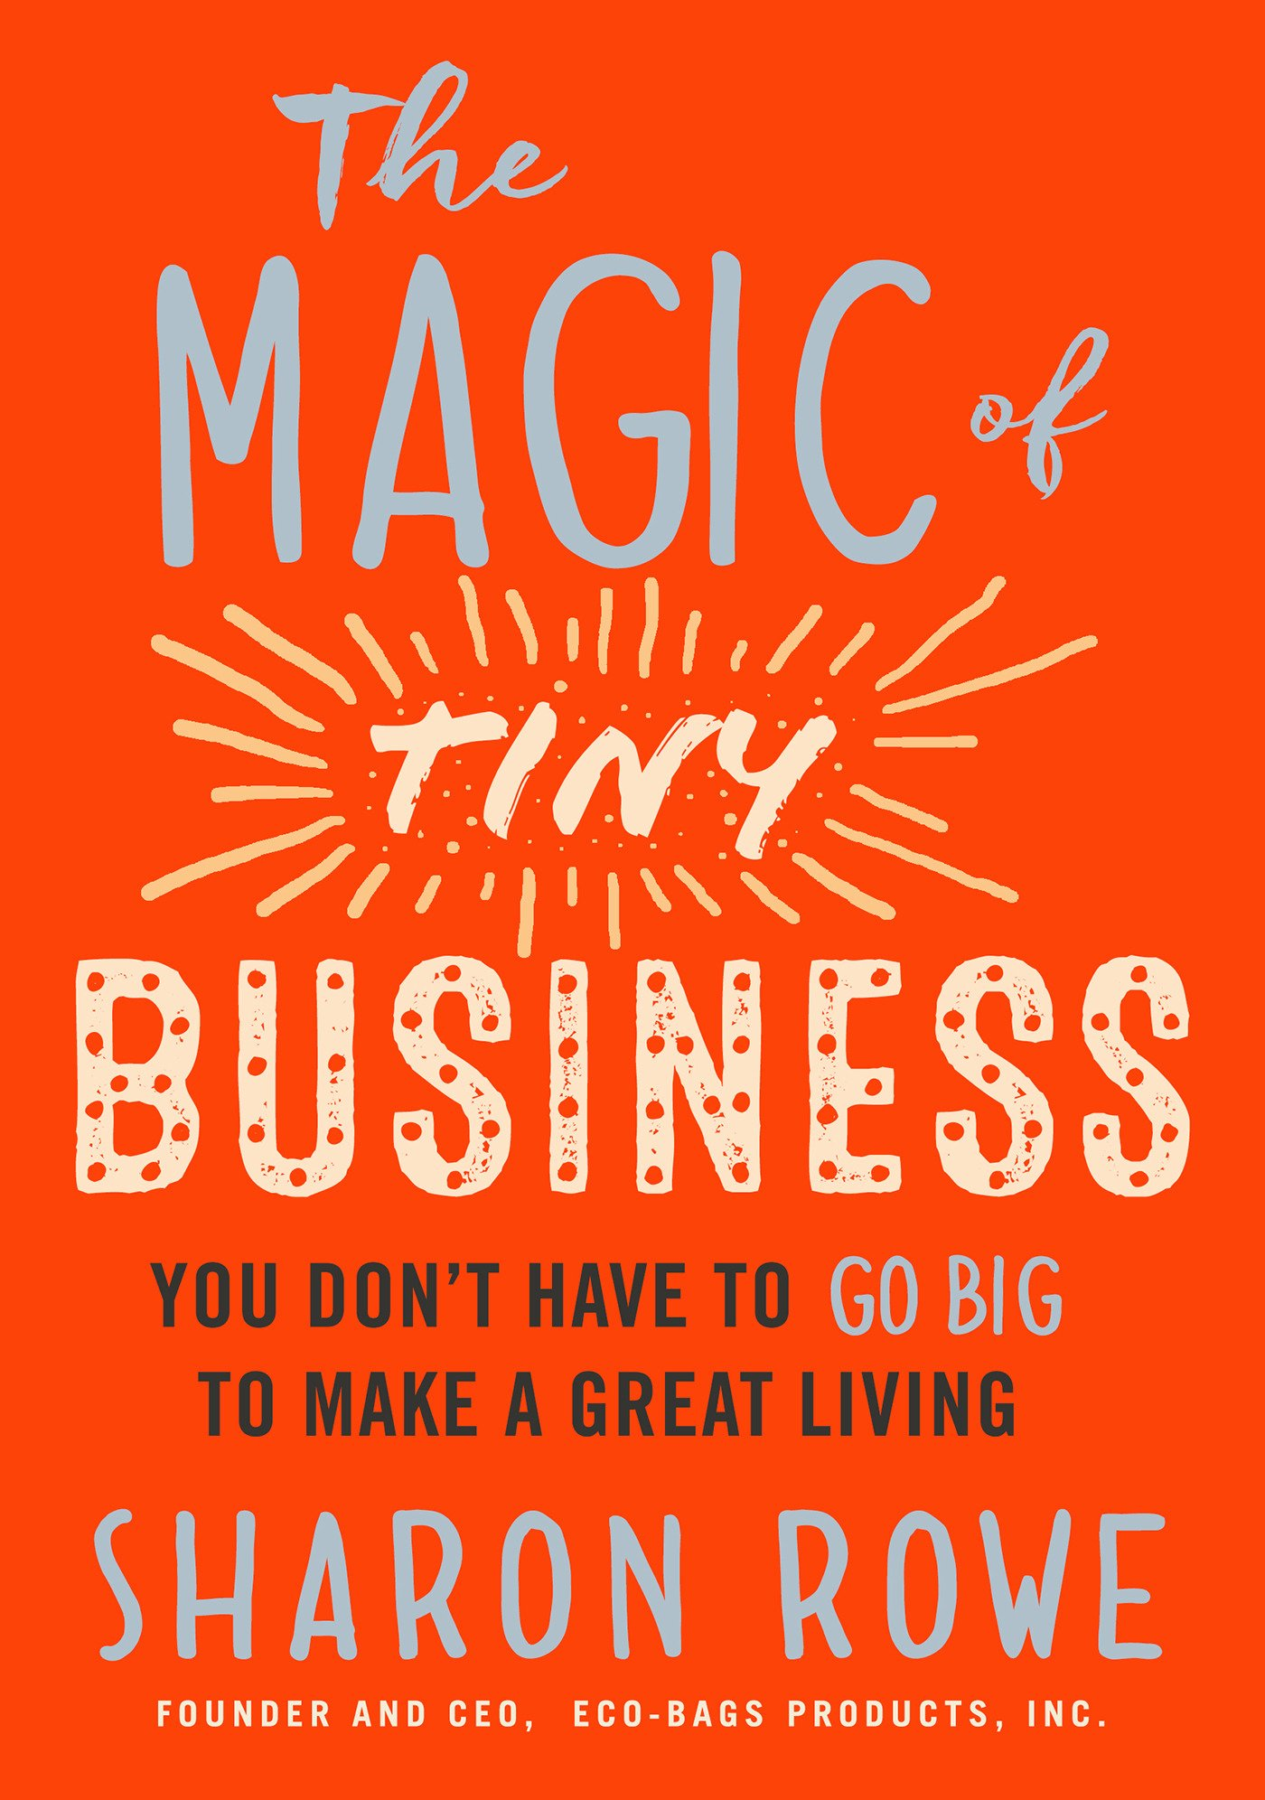
中文书名：《小公司有大魔力：坚守你的价值观，经营小企业也能创造美好生活》
英文书名：The Magic of Tiny Business: You Don't Have to Go Big to Make a Great Living
作 者：Sharon Rowe
出 版 社：Berrett-Koehler Publishers
代理公司：ANA/Alina Lin
页 数：160页
出版时间：2018年5月
代理地区：中国大陆、台湾
审读资料：电子稿
类 型：经管/创业

- 由一位著名的可持续发展商业领域的思想领袖撰写：莎朗·罗维（Sharon Rowe）曾在《时代杂志》、《魅力杂志》、《华尔街日报》、《纽约时报》和《纽约邮报》上发表过文章，并在奥普拉秀上亮相——她经常在商务会议上发表主题演讲。
- 帮助企业家拥有他们想要的生活，无论企业规模大小：一个小公司坚持它的所有者认为 绝对必要的东西——它可以发展壮大或者保持小型，但它总是忠于创始人的价值观。

内容简介：

我们总感觉会被工作困住，无法实现自己的目标，无法释放热情或发挥才能。然而有没有一种可能：我们既可以实现自己的意愿又可以过上财富自由的生活？这本书以作者创立ECOBAGS的事迹为例，展示了这一种可能。 刚刚成为新手妈妈的罗维希望找到一个能平衡家庭、自我和事业的工作，于是她在厨房的餐桌旁创立了自己的公司。她给自己定了以下规则：
- 制定一个朝九晚五的工作日日程
- 周末和节假日不工作
- 把家庭活动作为优先事项——不要错过学校的表演
- 将自我保健（锻炼，冥想）安排得与工作同样重要
- 把每一个问题都看成是一个机会

在《小公司有大魔力》一书中， ECOBAGS创始人和先锋绿色商业冠军莎朗·罗维（Sharon Rowe）向企业所有者展示了如何在不违背企业家价值观的基础上建立一个利润丰厚、规模合理且可持续发展的业务。这本书对于那些不愿为了增长和利润最大化而牺牲个人价值观的企业所有者和企业家来说， 是一股清流。

微小的并不是指大小。相反，它是一种心态。就像一个狭小的房子，那里的“东西”空间有限，一个小公司需要你检查、优先考虑和处理你所珍视的东西，消除你不喜欢的东西。

《小公司有大魔力》向读者展示了如何拥有他们想要的生活，而不影响价值观或理智。

目录：

第一部分：根据现有条件作出选择
1. 什么是小公司
2. 从现有资源出发，物尽其用

第二部分：让“为什么”来说话，总是问“为什么”
3. 采取小步骤
4, 倾听你的小声音

第三部分：实践
5. 随时准备着
6. 小业务是精益业务

第四部分：深吸一口气——成长
7. 走着去工作
8. 分享你的小故事

作者简介：

莎朗·罗维（Sharon Rowe）是ECOBAGS的创始人兼首席执行官，自1989年以来，她被认为是环保袋运动的先驱。ECOBAGS行销全球，并在美国最大的电视购物公司QVC和奥普拉秀上亮相（奥普拉效应将ECOBAGS的销售额从70万提高到220万）。她获奖无数：“女性企业家奖”（Enterprising Woman Award）、“韦斯特切斯特商业委员会年度企业家”（Westchester Business Council Entrepreneur of the Year）和“女性经济发展中心——丽莲弗农奖” （Woman's Economic Development Center - Lilian Vernon Award）。ECOBAGS被B型企业和BtheChangeMedia评为“全球最佳”。她活跃于社会创业网络，B型企业，女性领导者组织，并在威斯切斯特合作剧院的管理委员会任职。

媒体评价：

“这是一本很有影响力的书——微小的的就是强大的。莎朗·罗维（Sharon Rowe）用思维上的简单转变成就了一个深刻的想法，而这正是我们需要听到的。”
-----赛斯·高汀（Seth Godin），《关键》（Linchpin）的作者

谢谢您的阅读！
请将回馈信息发至：林凤娇 (Alina Lin)
安德鲁 · 纳伯格联合国际有限公司北京代表处
北京市海淀区中关村大街甲59号中国人民大学文化大厦1705室
邮编：100872
电话：010-88810959
传真：010-82504200
Email：alina@nurnberg.com.cn
网址：http://www.nurnberg.com.cn
微博：http://weibo.com/nurnberg
豆瓣小站：http://site.douban.com/110577/
微信订阅号：ANABJ2002

